**微算機系統**

實驗柒

組別: 24

班級、姓名與學號：

資工二 劉濬夤 109590048

資工二 黃漢軒 109590031

日期： 2022.01.10

1**.實驗內容**：

簡易CPU實作

2.**實驗過程與結果**：

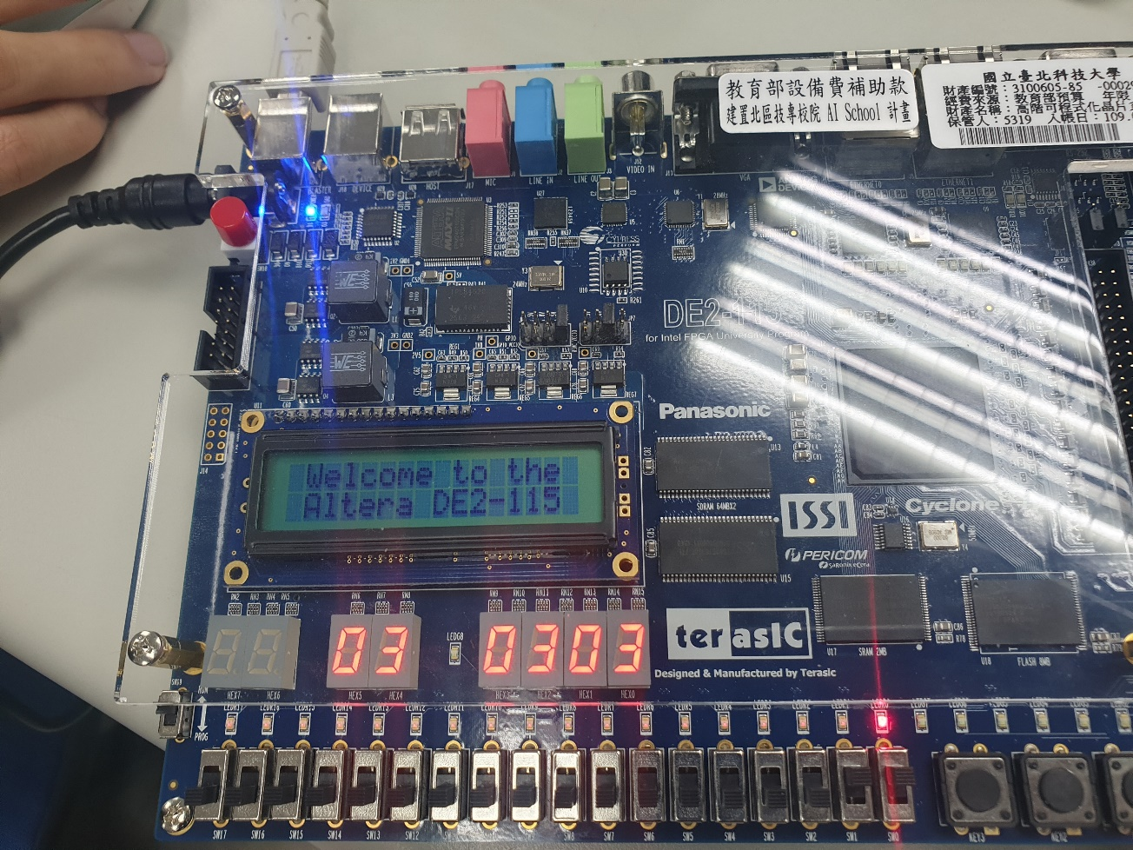

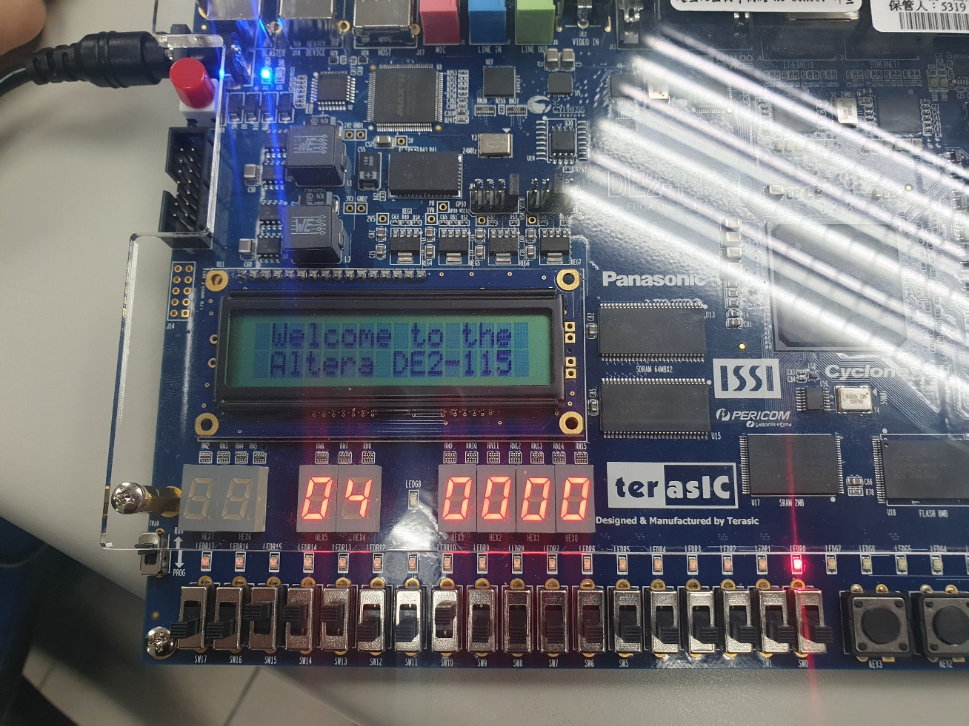

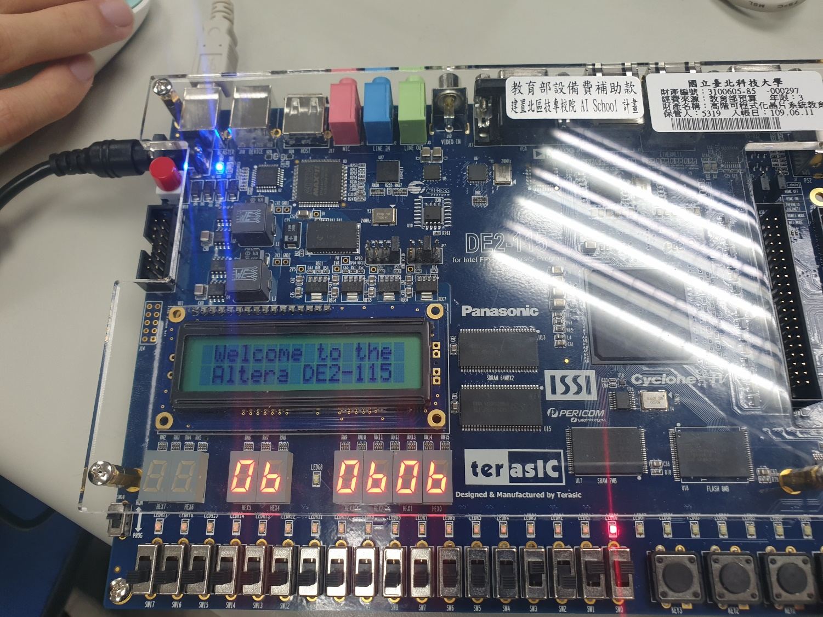

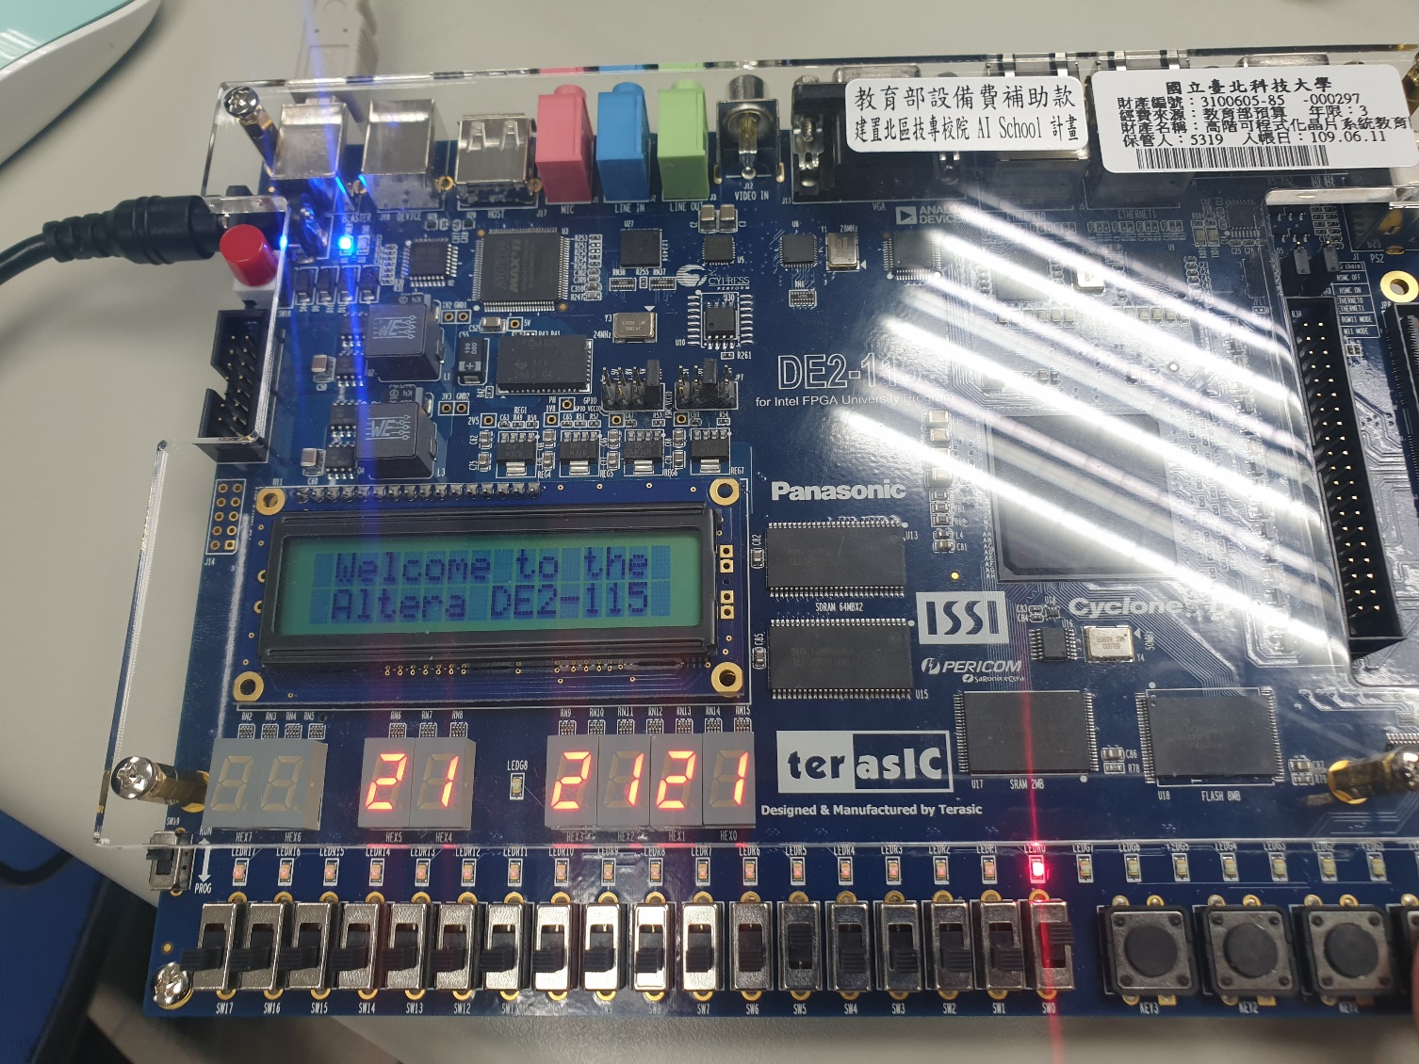

3.**程式碼**：

主程式:

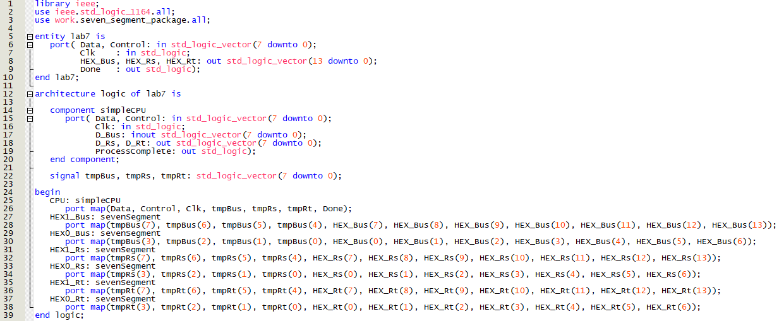

simpleCPU:

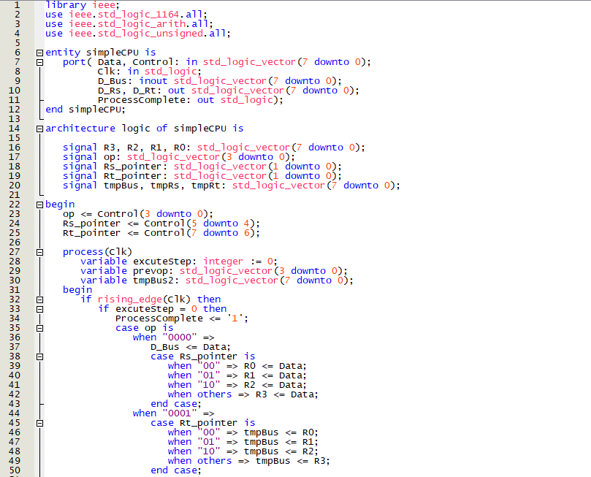

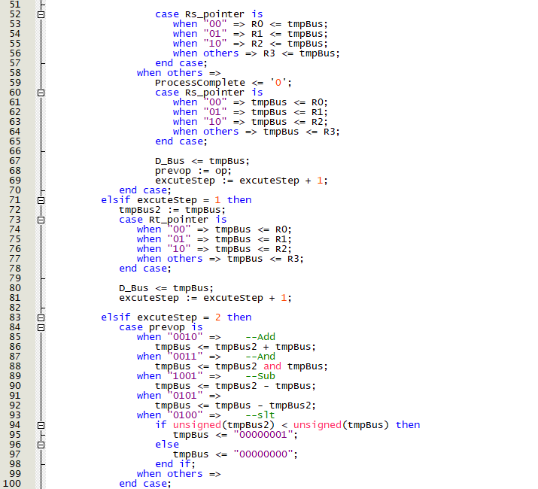

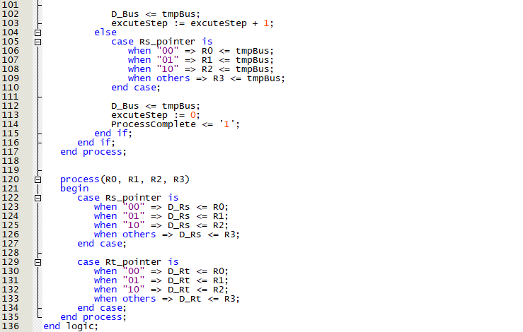

七段顯示器:

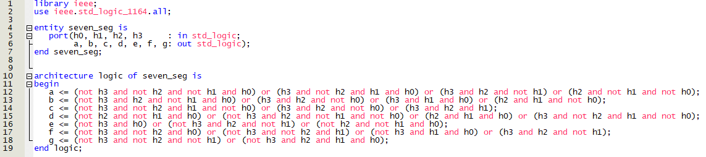

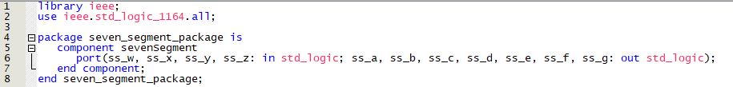

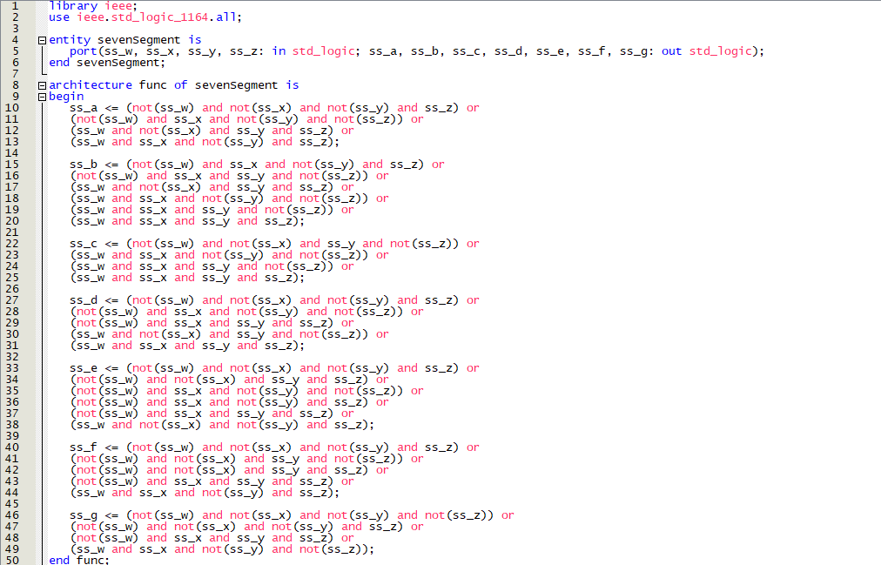

4.**實驗心得：**

**劉濬夤：**

這次的實驗幾乎是把我們在過去的所學都運用到了。在上個學期的計算機組織課程中已經學過CPU的基本架構，建立出來以後再透過Opcode來決定CPU本身要做的操作。經過這次的實驗讓我更了解了CPU的運作方式以及CPU運作過程中資料流向的掌握等知識。經過這學期的磨練以後，對VHDL語言的熟練度也逐漸增加了。最後希望我們的期末考也能夠順利通過。

**黃漢軒：**

5.**組員貢獻度及工作內容：**

**劉濬夤：** 50% 實驗實作、報告製作

**黃漢軒：** 50% 程式寫作與除錯